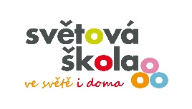
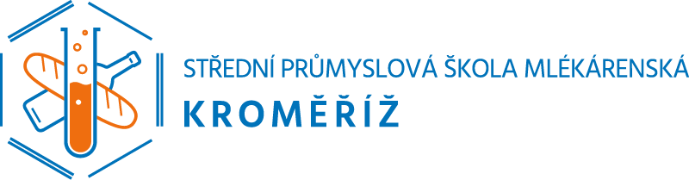
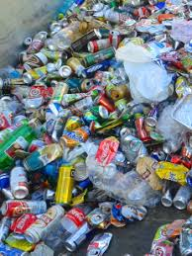
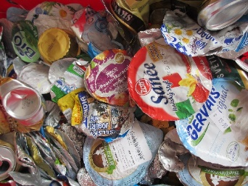
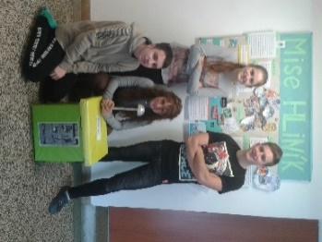

SBĚR HLINÍKU
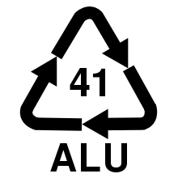
Jak hliníkový obal bezpečně poznáme?
- Podle symbolu tří šipek a uvnitř číslo 41 či pod šipkami označení ALU.
- Za použití magnetu (na hliník magnet nepůsobí, na železo ano).
- Po zmáčknutí obalu se obal nevrací zpět do původního tvaru.
Obal by měl být očištěný od zbytku potravin i papírových nálepek.

Co sbírat?
- nápojové plechovky
- použité fólie od jogurtů, termixů, rybích salátů, sýrů
- šroubovací uzávěry (nekorunkové) od alko i nealko nápojů
- obaly od paštik
- tuby od léčiv
- folie z čokolád
- sprejové nádobky
- hliníkové nádobí a příbory (např. papiňáky, ešusy, vidličky, lžíce,
- žaluzie, plechy, soudky, konve, stanové konstrukce, lehátka apod.

Co nesbírat?
- folie spojené s papírem a plastem (obaly od žvýkaček, vnitřní obal cigaretové krabičky, pytlíky od kávy, polévek, obaly od sušenek, arašídů, mražených krémů, obaly od trvanlivého mléka v krabicích)
- nádoby nebo jiné předměty kombinované s železnými či jinými prvky apod.

Přidejte se k nám a zkusme spolu něco změnit.
Více informací o programu Světová škola, kam náš projekt spadá, najdete na www.vospaspsm.cz/svetovaskola a www.svetovaskola.cz .

